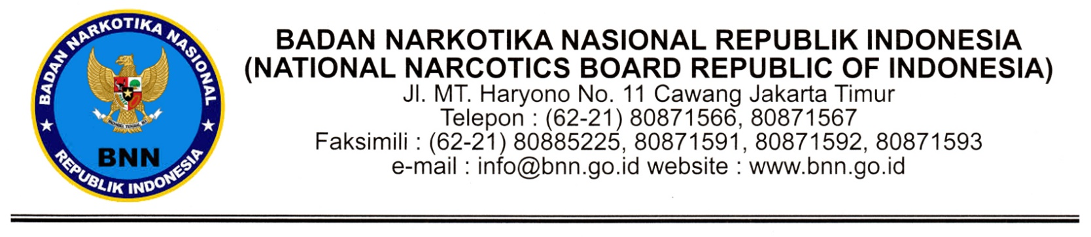

SURAT TUGAS
Nomor : ${nomor}

Menimbang : bahwa dalam rangka melaksanakan …….., maka dipandang perlu mengeluarkan Surat Tugas.
Dasar : 1. Undang-Undang Nomor 35 Tahun 2009 tentang Narkotika;
2. Peraturan Presiden Nomor 47 Tahun 2019 tentang Perubahan atas Peraturan Presiden Nomor 23 Tahun 2010 tentang Badan Narkotika Nasional;
3. Peraturan Badan Narkotika Nasional Nomor 1 Tahun 2022 tentang Perubahan atas Peraturan Badan Narkotika Nasional Nomor 5 Tahun 2020 tentang Organisasi dan Tata Kerja Badan Narkotika Nasional;
4. Program Kerja……………………………………………………………

MENUGASKAN

Kepada : 1. Nama………………………………….
Jabatan……………………………….

2. Nama………………………………….
Jabatan……………………………….

Untuk : 1. mengikuti/mewakili …………………………………………………….;
2. ……………………………………………………………………………. ……………………………………………………………………………;
3. melaksanakan tugas ini dengan sebaik-baiknya dengan penuh rasa tanggung jawab.
Dikeluarkan di : ................
pada tanggal : ${tanggal}

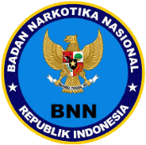 | Ditandatangani~Secara Elektronik Oleh:  Kabag Test    Kepala Bagian Test

${qrcode}

Tembusan :
- Kepala BNN;
- Sekretaris Utama BNN;
- Inspektur Utama BNN;
- …………………………

